1. عند اضافة العميل كعميل جديد المفروض يكون رقم العميل تلقائي بالنظام مثلا (c1) وهكذا

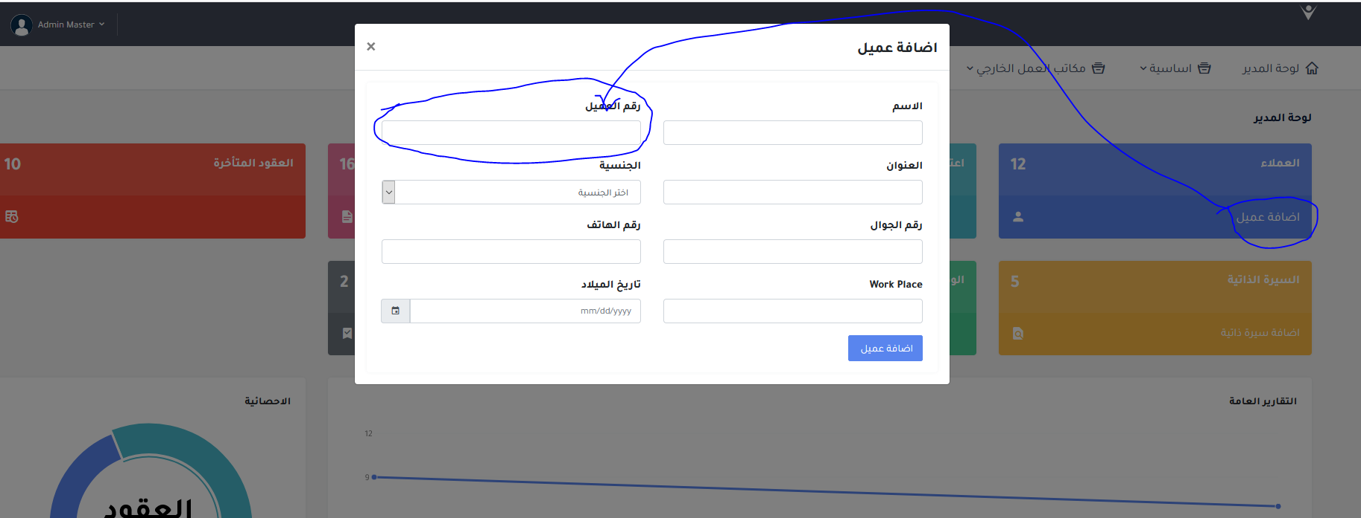

1. عند اضافة عقد جديد نحتاج الى ترجمة كلمة external office

وإضافة حقل للملاحظات حقل text عشان اكتب اي ملاحظة ارغب فيها على العقد

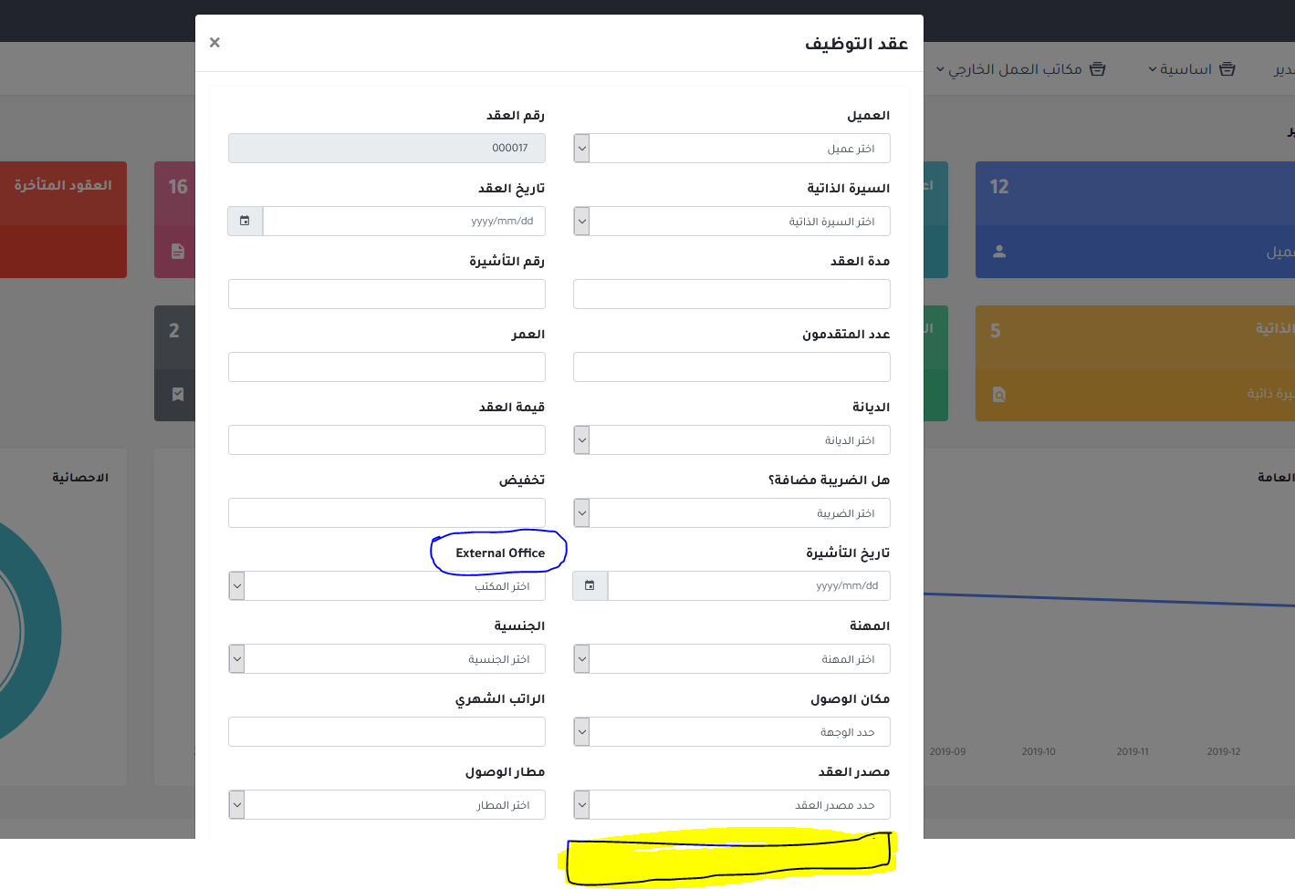

1. عند الضغط على التقارير ياليت تكون الصفحة الظاهره هي صفحة تقارير العقود وليست السيرة الذاتية ويكون البحث بأسم المكتب في اوامر البحث بجانب الجنسية

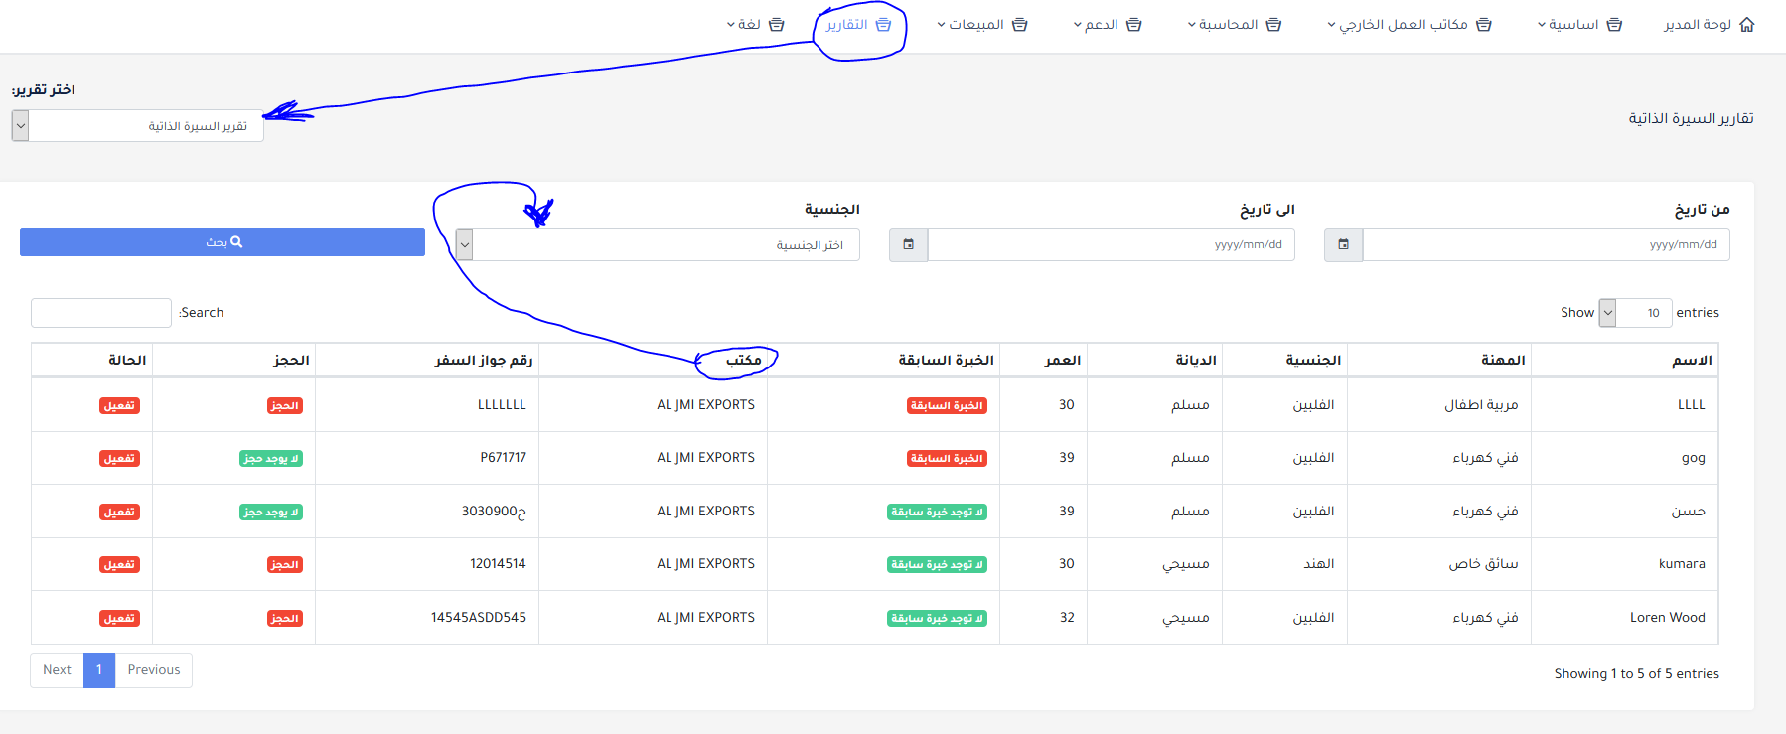

1. من لوحة المدير بعد الضغط على العملاء

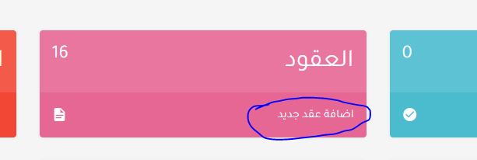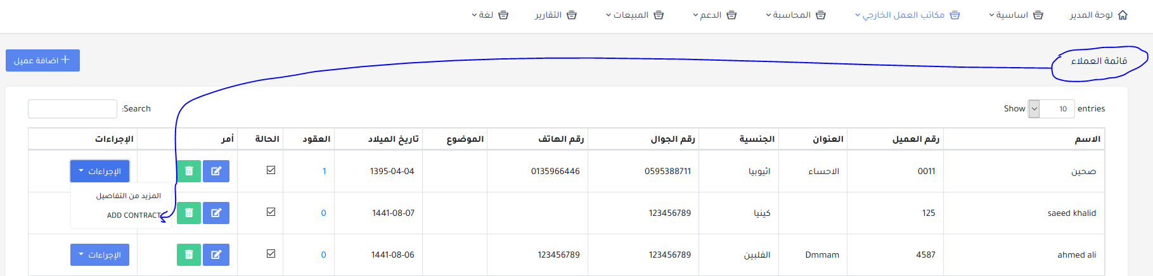

عند الضغط على اجراءات, تعريب كلمة add contract الى " اضافة عقد"

والمفروض هذي تكون نفس اللنك تبع اضافة عقد جديد

1. من مكاتب العمل الخارجي السيرة الذاتية .. تحذف الحجز ونخلي مكانة " ملاحظات" لو حبيت اكتب اي ملاحظة عنها. ولو تلاحظ الصورة جاية بهذا الشكل بس عن الضغط عليها لا استطيع ان اراها كصورة كبيرة بحجمها الطبيعي . يعني المفروض تكون linkable اذا ضغطت على الصورة الصغيرة تفتح لي الصورة بحجمها الطبيعي

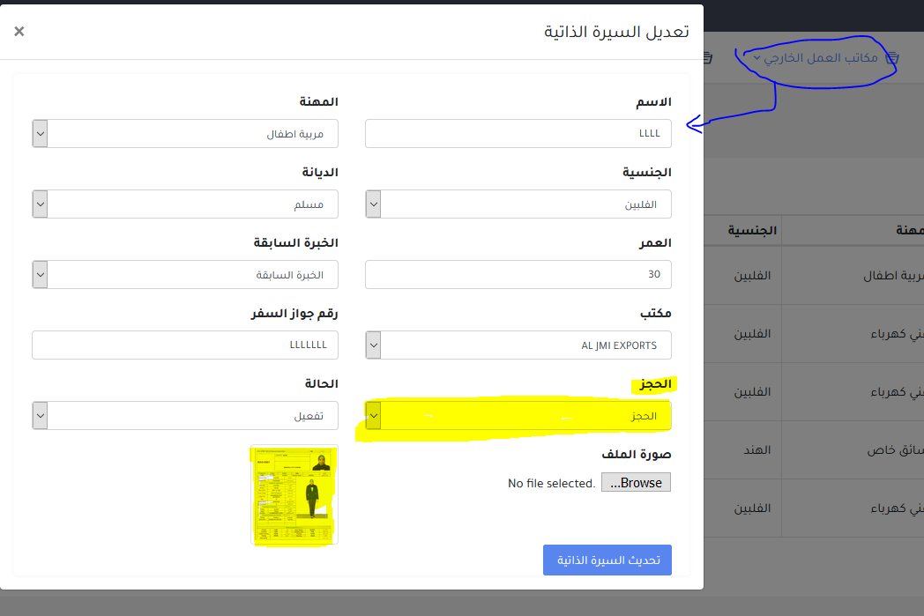

1. عند الضغط على الوصول

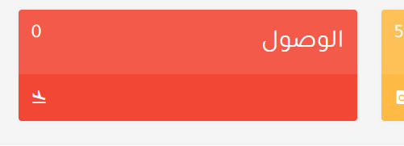



احتاج التالي فقط والباقي يتم اخفاءة

اسم العميل – المرشح – تاريخ الوصول – وقت الوصول – المطار – التذكرة – المكتب الخارجي

1. صلاحيات المستخدمين الموظف وموظف الوكالة الخارجية

الموظف يستطيع عمل كل شي عدا الاعتماد .. لا يستطيع اعتماد العقود الا السوبر ادمن

موظف الوكالة الخارجية اضافة رابط لتحويل اللغة من عربي الى انجليزي.. ولو عندك اي اقتراح اخر بخصوص ان كل وكيل لا ارغب ان يرى والمكاتب الاخر ويعرف ماذا يقدمون .

وشكرا لك